กองคลัง

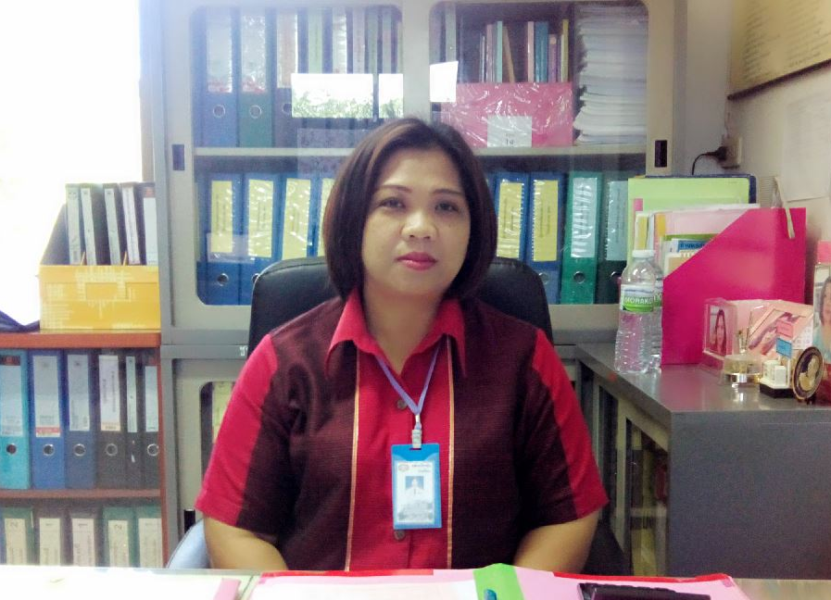
นางสิราวรรณ เริกชัย
ผู้อำนวยการกองคลัง

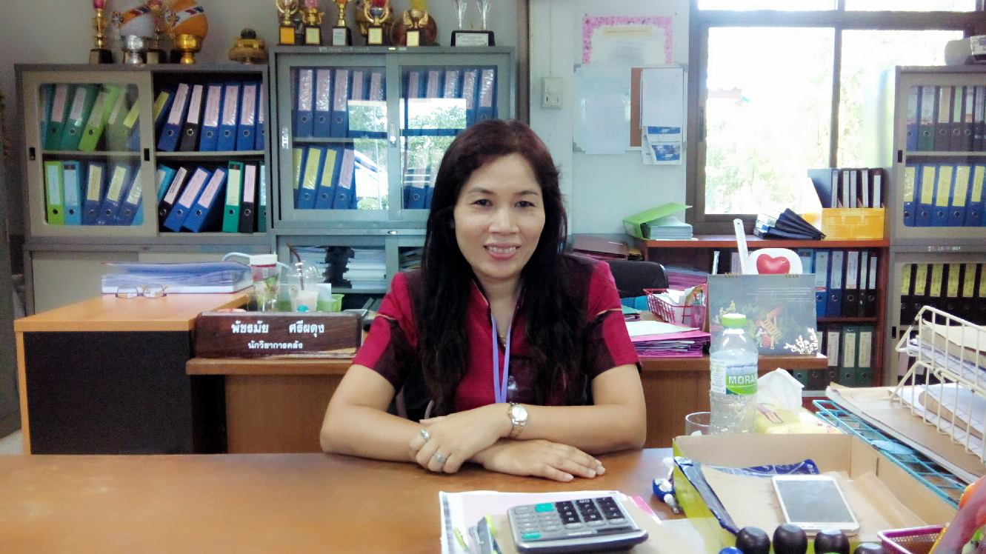
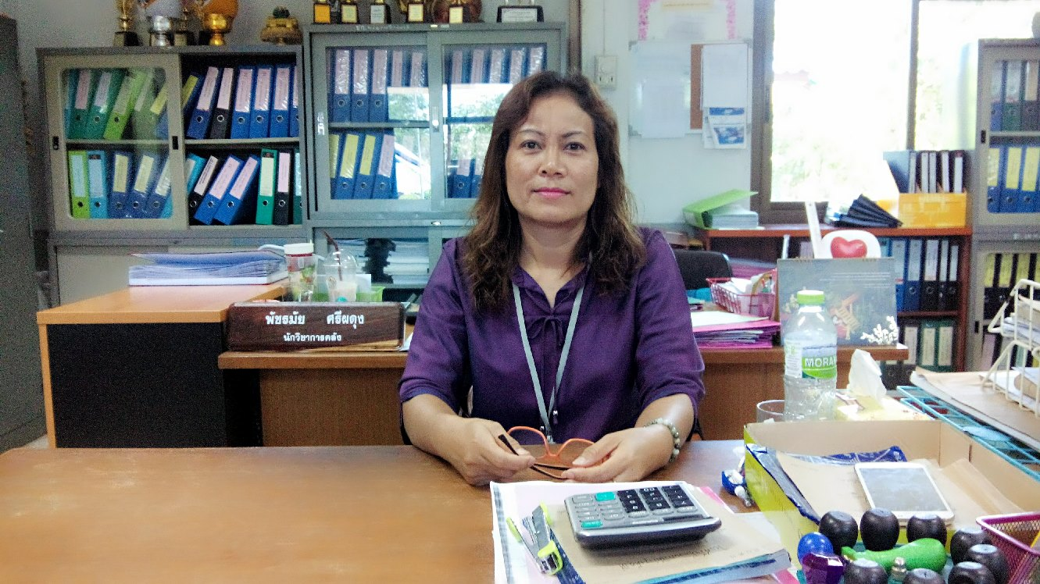
นางวิลาวัลย์ โสรี
นักวิชาการเงินและบัญชี

นางสาวพัชรมัย ศรีผดุง
นักวิชาการคลัง

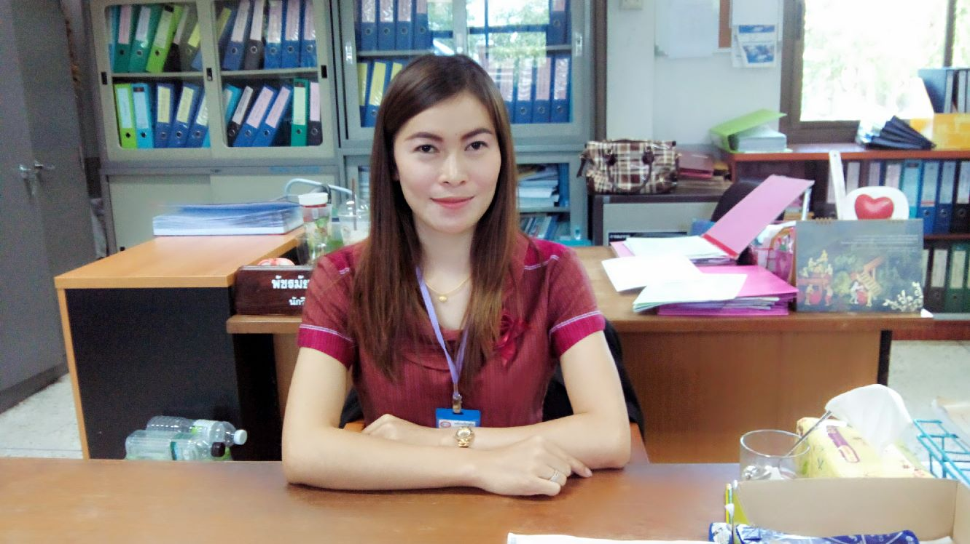

นางสาวกิตติยาภา เหนี่ยวบุปผา
นักวิชาการจัดเก็บรายได้

ส่วนการคลัง
มีหน้าที่ความรับผิดชอบเกี่ยวกับการเบิก-จ่าย การเก็บรักษา และเอกสารทางการเงิน การตรวจสอบใบสำคัญ ฎีกา งานเกี่ยวกับเงินเดือน ค่าจ้าง ค่าตอบแทน เงินบำเหน็จ บำนาญ เงินอื่น ๆ งานเกี่ยวกับการจัดทำงบประมาณแสดงฐานะทางการเงิน การจัดสรรเงินต่าง ๆ การจัดทำบัญชีทุกประเภท ทะเบียนคุมเงินรายได้รายจ่ายต่าง ๆ การควบคุมการเบิกจ่าย การทำงบทดลองประจำเดือน ประจำปี งานจัดเก็บรายได้ต่าง ๆ งานเกี่ยวกับการพัสดุขององค์การบริหารส่วนตำบลและงานอื่น ๆ ที่เกี่ยวข้องและที่ได้รับมอบหมาย
ภาษีโรงเรือนและที่ดิน

 จัดเก็บจาก โรงเรือนหรือสิ่งปลูกสร้างอย่างอื่น ๆ
- ที่ดินที่ใช้ต่อเนื่องกับโรงเรือนหรือ
สิ่งปลูกสร้าง

 การชำระภาษี
 ผู้มีหน้าที่เสียภาษีให้มา ยื่นแบบและชำระภาษีตั้งแต่มกราคม ถึงกุมภาพันธ์ของทุกปี
 ชำระที่เจ้าหน้าที่จัดเก็บภาษี ณ องค์การบริหารส่วนตำบลช่อผกา

 ค่าค้างชำระ
 ไม่เกิน 1 เดือน ให้เพิ่ม 2.5% ของค่าภาษีที่ค้าง
 เกิน 1 เดือน แต่ไม่เกิน 2 เดือน เพิ่ม 5% ของค่าภาษีที่ค้าง
 เกิน 2 เดือน แต่ไม่เกิน 3 เดือน เพิ่ม 7.5% ของค่าภาษีที่ค้าง
 เกิน 3 เดือน แต่ไม่เกิน 4 เดือน เพิ่ม 10% ของค่าภาษีที่ค้าง

 บทกำหนดโทษ
หากผู้ที่มีหน้าที่เสียภาษี ไม่ชำระภาษี มีโทษทางอาญาซึ่งมีกำหนดไว้ในมาตรา 46, 47 และ 48 โดยพนักงานสอบสวนฝ่ายปกครอง เป็นผู้มีหน้าที่เปรียบเทียบปรับ และท้องถิ่นไปขอรับค่าปรับมาเป็นรายได้ของตนเอง

ภาษีบำรุงท้องที่
 จัดเก็บจาก ที่ดินที่เป็นของบุคคลหรือคณะบุคคล ไม่ว่าจะเป็นบุคคลธรรมดาหรือนิติบุคคลซึ่งมีกรรมสิทธิ์ในที่ดิน หรือสิทธิครอบครองอยู่ในที่ดินที่ไม่เป็นกรรมสิทธิ์ของเอกชน ที่ดินที่ต้องเสียภาษีบำรุงท้องที่ได้แก่ พื้นที่ดิน และพื้นที่ที่เป็นภูเขาหรือที่มีน้ำด้วย
 การชำระภาษี
 ผู้มีหน้าที่เสียภาษีให้มา ยื่นแบบและชำระภาษีตั้งแต่มกราคม ถึงเมษายนของทุกปี
 ชำระที่เจ้าหน้าที่จัดเก็บภาษี ณ อบต.ช่อผกา
 การตรวจสอบภาษี
อำนาจหน้าที่ของพนักงานสำรวจ (มาตรา28)
มีอำนาจเข้าไปในที่ดินหรือสถานที่ที่เกี่ยวข้องในระหว่างพระอาทิตย์ขึ้นถึงพระอาทิตย์ตก หรือในเวลาทำการเพื่อสำรวจจำนวนเนื้อที่ดิน
ผู้ขัดขวางมีความผิดโทษจำคุกไม่เกิน 1 เดือนปรับไม่เกิน 1,000 บาท หรือทั้งจำทั้งปรับ (มาตรา 55 ) ในเขต อบต. แต่งตั้งจากกำนัน ผู้ใหญ่บ้าน
อำนาจหน้าที่ของพนักงานประเมิน (มาตรา47)
มีอำนาจเข้าไปในที่ดินหรือสถานที่เกี่ยวข้อง ระหว่างพระอาทิตย์
ขึ้นถึงพระอาทิตย์ขึ้นถึงพระอาทิตย์ตก หรือในเวลาทำการเพื่อสอบถามบุคคล
หรือตรวจสอบ ตรวจค้นหรือยึด อายัดบัญชีหรือเอกสาร (มาตรา 47(1))
 ค่าค้างชำระ
- เงินเพิ่มกรณีภาษีค้างชำระ ร้อยละ 2 ต่อเดือน
 บทกำหนดโทษ
- ผู้ใดแจ้งข้อความอันเป็นเท็จให้ถ้อยคำเท็จ หรือ
พยานหลักฐานต่าง ๆ เป็นเท็จเพื่อหลีกเลี่ยงการเสียภาษีต้องระวางโทษจำคุกไม่เกิน 6 ปี หรือปรับไม่เกิน 2,000 บาทหรือทั้งจำทั้งปรับ
 ผู้ใดจงใจไม่มาหรือยอมชี้เขตไม่ยอมแจ้งจำนวนที่ดินต้องระวางโทษจำคุกไม่เกิน 1 เดือน หรือปรับไม่เกิน 1,000 บาทหรือทั้งจำทั้งปรับ
 ผู้ใดขัดขวาง จพง.ซึ่งปฏิบัติการสำรวจเนื้อที่ดินต้องระวางโทษจำคุกไม่เกิน 1 เดือน หรือปรับไม่เกิน 1,000 บาทหรือทั้งจำทั้งปรับ
 ผู้ใดฝ่าฝืนคำสั่งของ จพง.ซึ่งสั่งมาให้ถ้อยคำหรือส่งเอกสารหลักฐานต่างๆระวางโทษจำคุก ไม่เกิน 1 เดือน หรือปรับไม่เกิน 1,000 บาท หรือทั้งจำทั้งปรับ

กิจการที่เป็นอันตรายต่อสุขภาพ
1. กิจการเกี่ยวกับสัตว์เลี้ยง
1.1 การเลี้ยงม้า โค กระบือ
ก. ตั้งแต่ 5-10 ตัว ค่าธรรมเนียม 50 บาท/ปี
ข. ตั้งแต่ 11-20 ตัว ค่าธรรมเนียม 100 บาท/ปี
ค. ตั้งแต่ 21-50 ตัว ค่าธรรมเนียม 200 บาท/ปี
ง. ตั้งแต่ 51 ตัว ขึ้นไป ค่าธรรมเนียม 400 บาท/ปี
มาเสียภาษีกันเถอะ มอ..มอ..

1.2 การเลี้ยงสุกร
ก. ตั้งแต่ 5-10 ตัว ค่าธรรมเนียม 100 บาท/ปี
ข. ตั้งแต่ 11-20 ตัว ค่าธรรมเนียม 300 บาท/ปี
ค. ตั้งแต่ 21ตัว ขึ้นไป ค่าธรรมเนียม 500 บาท/ปี

1.3 กิจการเกี่ยวกับเครื่องจักร
ก. ใช้เครื่องจักรประกอบกิจการตั้งแต่ 1-20 แรงม้า ค่าธรรมเนียม 300 บาท/ปี
ข. ใช้เครื่องจักรประกอบกิจการตั้งแต่ 21-100 แรงม้า ค่าธรรมเนียม 500 บาท/ปี
ค. ใช้เครื่องจักรประกอบกิจการตั้งแต่ 100 แรงม้า ขึ้นไป ค่าธรรมเนียม 1,000 บาท/ปี
แจ้งกำหนดการยื่นแบบแสดงรายการเสียภาษี
ใบอนุญาตประกอบกิจการที่เป็นอันตราย กำหนดการขอต่อใบอนุญาตจะต้องยื่นคำขอก่อนใบอนุญาตสิ้นอายุภายในเดือนธันวาคมของทุกปี

หลักฐานที่ใช้ในการเสียภาษี โรงเรือนและที่ดิน
1. สำเนาทะเบียนบ้าน/บัตรประจำตัวประชาชนผู้เสียภาษี
2. สำเนาโฉนดที่ดิน-สัญญาซื้อขายโรงเรือน
3. สัญญาเช่าโรงเรือน/สัญญาเช่าที่ดิน
4. ทะเบียนพาณิชย์-ทะเบียนการค้า-ทะเบียนภาษีมูลค่าเพิ่ม
หลักฐานที่ใช้ในการเสียภาษีบำรุงท้องที่
1. สำเนาบัตรประจำตัวประชาชน
2. สำเนาทะเบียนบ้าน
3. หนังสือรับรองห้างหุ้นส่วนบริษัท
4. โฉนดที่ดิน
5. ใบเสร็จรับเงินค่าภาษีครั้งสุดท้าย
6. หนังสือมอบอำนาจให้ผู้อื่นทำการแทน
หลักฐานประกอบการขออนุญาตกิจการที่เป็นอันตรายต่อสุขภาพ
1. สำเนาบัตรประจำตัวประชาชน
2. สำเนาทะเบียนบ้าน
3. หนังสือรับรองห้างหุ้นส่วนบริษัท

หลักฐานที่ใช้ในการเสียภาษี บำรุงท้องที่

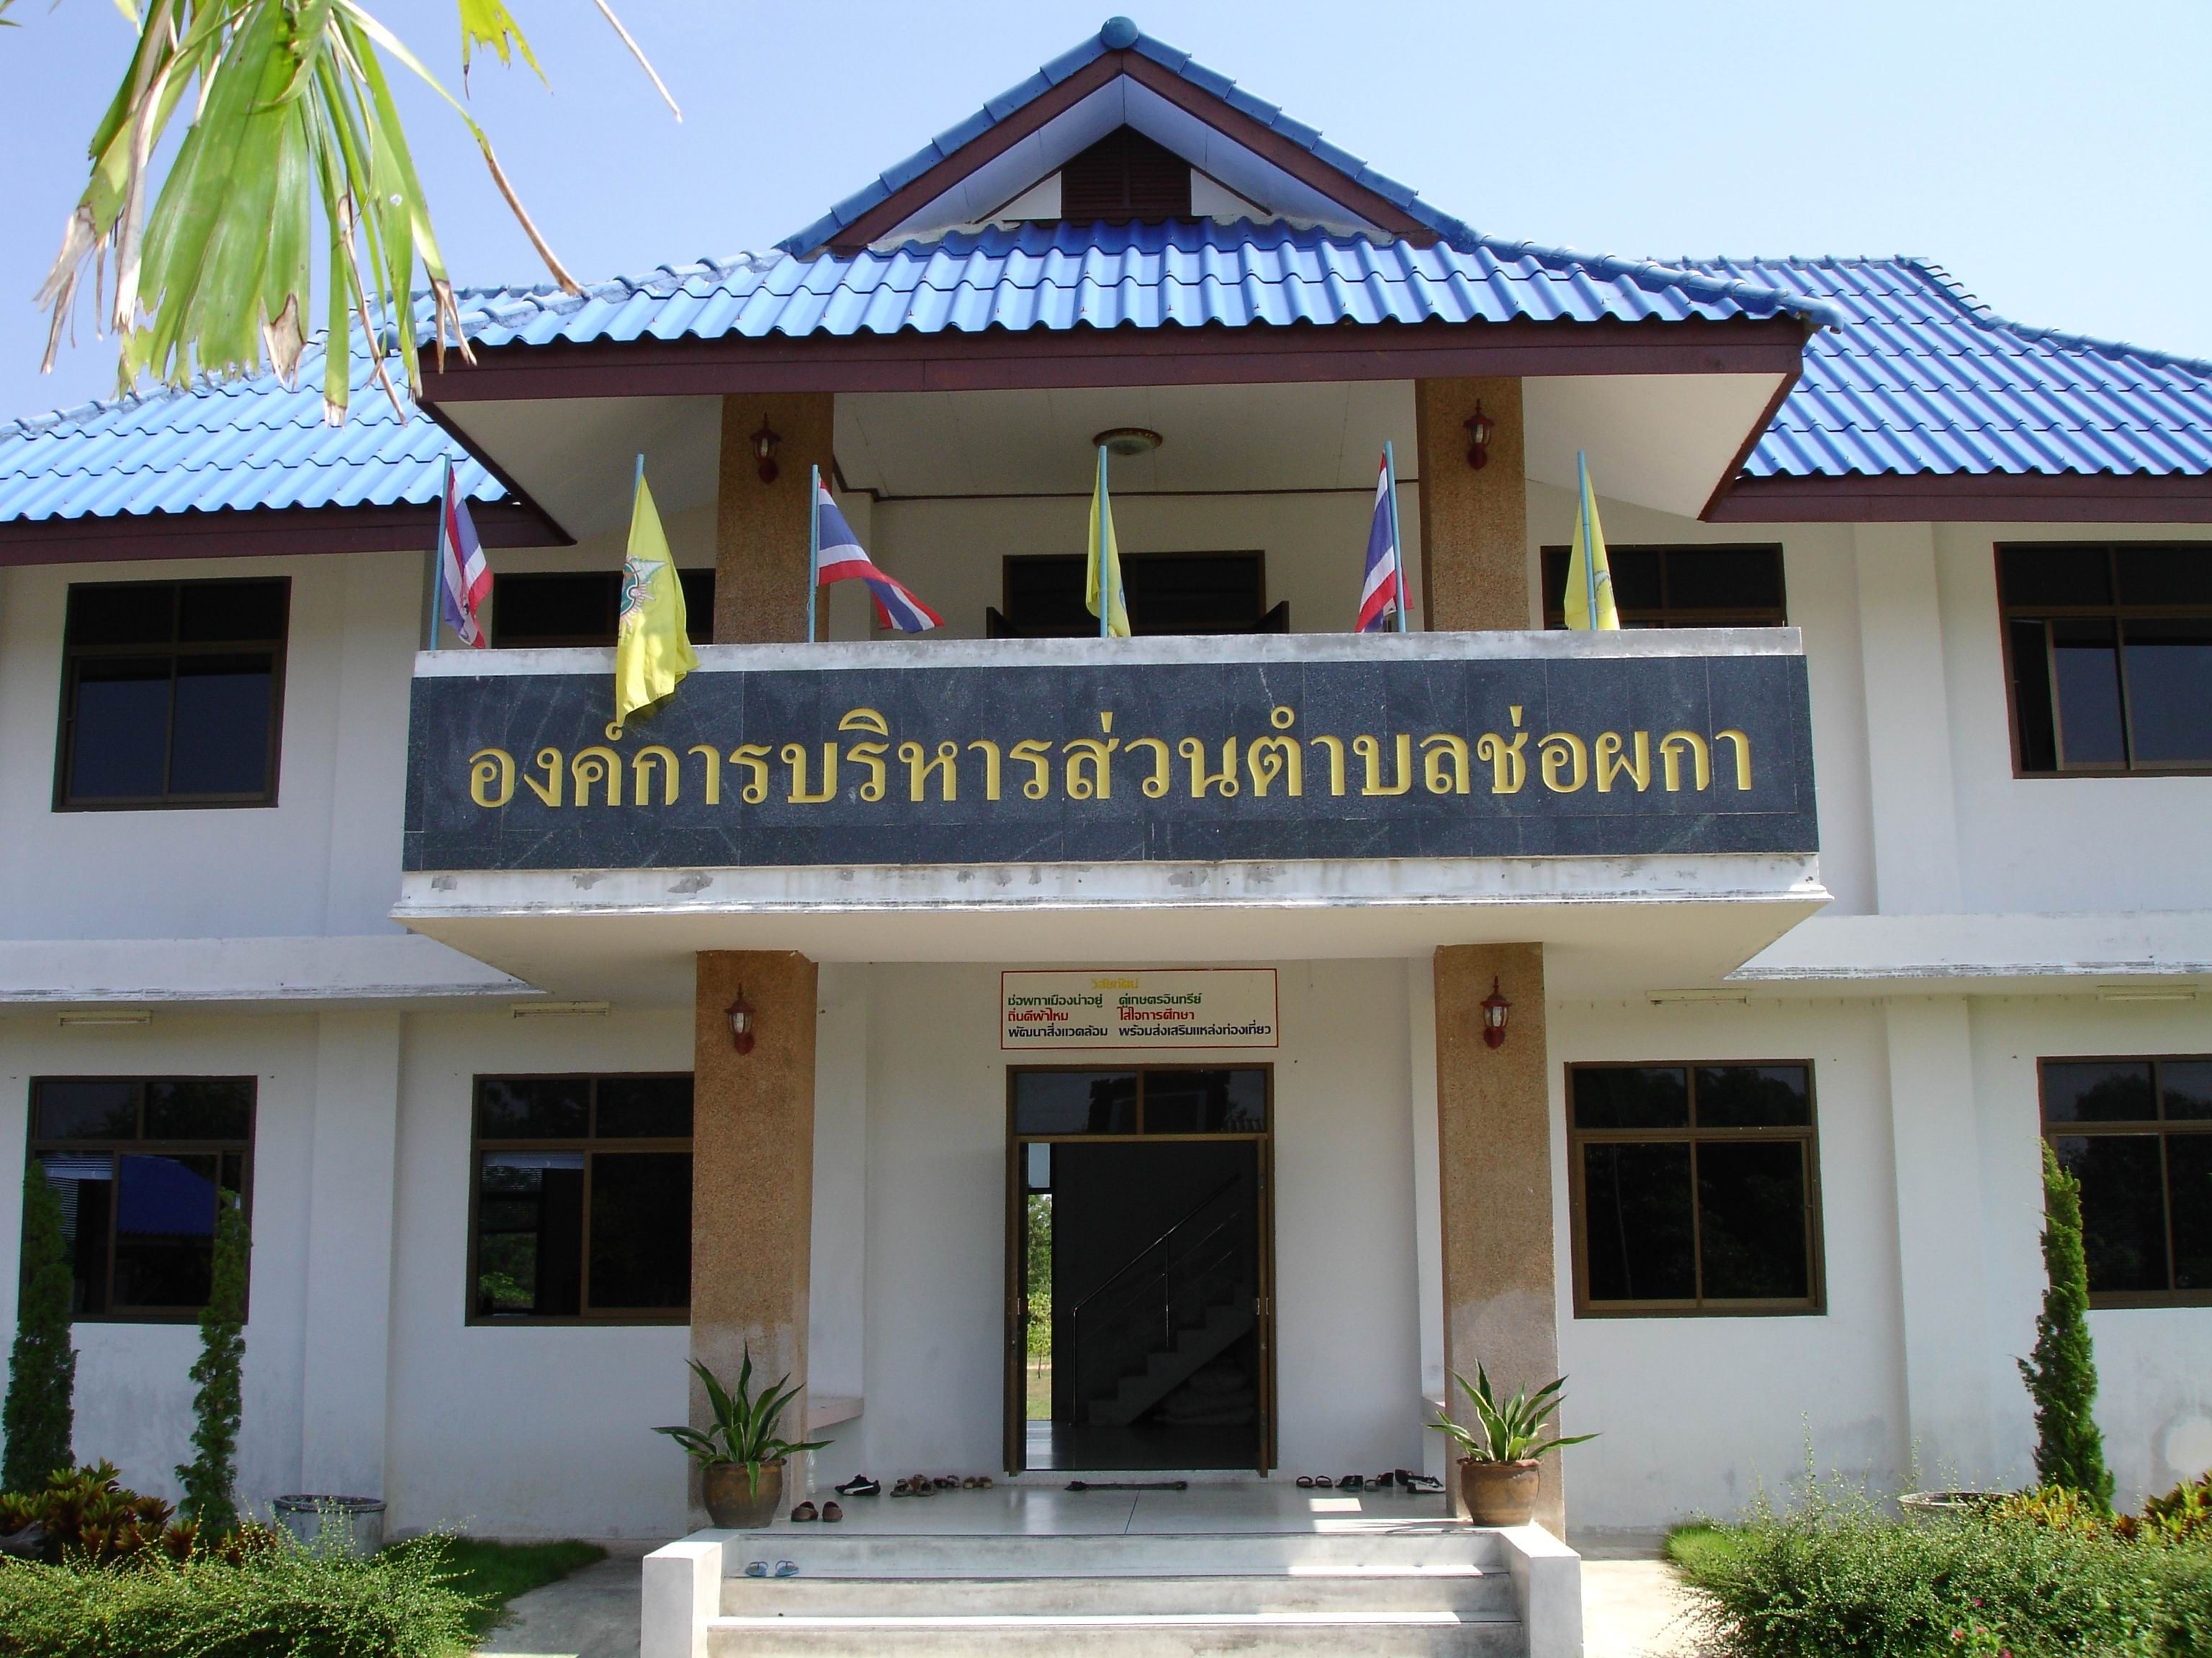

"ท้องถิ่นดีภาษีช่วย ท้องถิ่นสวยภาษีสร้าง"

ส่วนการคลัง
องค์การบริหารส่วนตำบลช่อผกา
อำเภอชำนิ จังหวัดบุรีรัมย์

